SOLUTION QUIZ – MAI 2022

DEVINETTE

Un petit garçon affirme : « J’ai autant de frères que de sœurs ».
Sa sœur répond : « J’ai deux fois plus de frères que de sœurs »

Combien y a-t-il d’enfants dans cette famille?

Réponse = Il y a 4 garçons et 3 filles.

ÉNIGME

Au jardin zoologique, il y a 9 grenouilles dans une enceinte carrée.

Vous devez y ajouter 2 nouvelles enceintes carrées afin que chaque grenouille soit isolée dans sa propre enceinte.

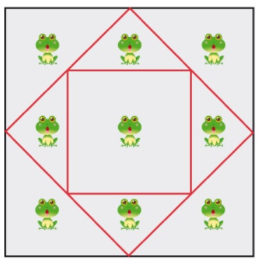
Réponse

CHARADE

Mon premier porte les voiles d'un bateau.
Mon deuxième est compris entre 1 et 5.
Mon troisième se boit au petit déjeuner.
Mon quatrième est la lettre qu’il faut enlever à Blanc pour que ça fasse Black.
Mon tout est un petit gâteau.

Réponse : Madeleine (Mât – deux – lait – N)

QUIZ MUSICAL

Il fallait trouver le nom de la chanteuse ou du chanteur.

Niveaux de difficulté :
Facile 2, 4, 7
Difficile 1, 9, 10
Très difficile 3, 5, 6, 8

1- Le nom de la chanteuse? Chantal Pary. Titre Pour vivre ensemble.
https://www.youtube.com/watch?v=J9jeF9ZpZDw

2- Le nom de la chanteuse? Shirley Théroux Titre C'est beau un homme
https://www.youtube.com/watch?v=QQUto0BMwVc

3- Le nom du chanteur? Daniel Hétu Titre Je t'attendais
https://www.youtube.com/watch?v=jXlhGggs0aE

4- Le nom du chanteur? René Simard Titre L'Oiseau
https://www.youtube.com/watch?v=ICt-OwdJmrY

5- Le nom du chanteur? Gérard Lenormand Titre Voici les clés
https://www.youtube.com/watch?v=Pn_itowbTzs

6- Le nom du chanteur? Herbert Léonard Titre Pour le plaisir
https://www.youtube.com/watch?v=2fy-h6QcfkE

7- Le nom de la chanteuse? Ginette Reno Titre Des croissants de soleil
https://www.youtube.com/watch?v=Nx6U1aDl4nI

8- Le nom du chanteur? Claude Barzotti. Titre Le rital
https://www.youtube.com/watch?v=TdIa0ohTCb4

9- Le nom du chanteur Francis Cabrel Titre Encore et Encore
https://www.youtube.com/watch?v=nuNsWa36B3k

10- Le nom de la chanteuse? Chantal Renaud. Titre Comme un garçon
https://www.youtube.com/watch?v=g-o-7jv1Bmc

STIMULER VOS NEURONES

Observez le dé développé et les trois vues. Laquelle ne peut pas provenir de ce dé?
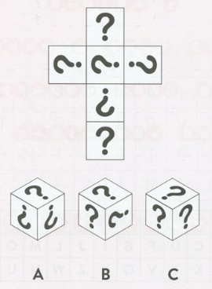

Réponse = La vue B est impossible.

SUITE LOGIQUE

Ces mots n’ont apparemment guère de rapport entre eux. Toutefois, un lien invisible les unit via des mots composés ou des expressions familières. Trouvez-le.

Réponse = Le lien invisible est le mot « point ».
- Point d'orgue, point du jour, point de côté, point de vue, point mort, point de chute.

TROUVER LES 8 DIFFÉRENCES
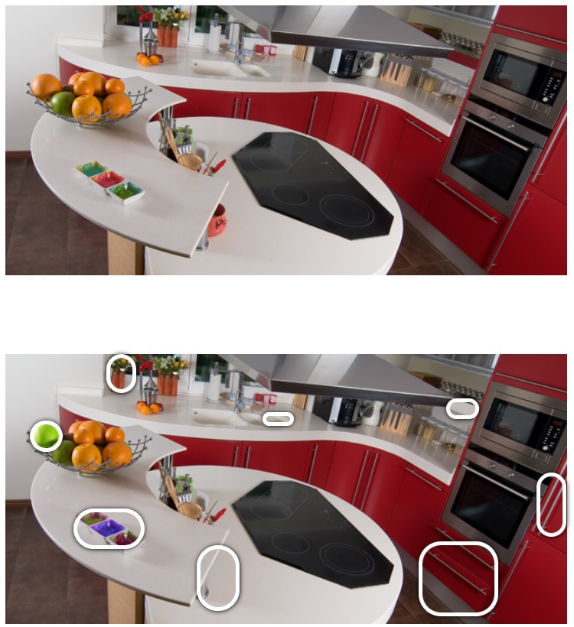

Réponse

